附件1：
海油发展各个博士后工作站简介
一、中海油（天津）油田化工有限公司博士后科研工作站简介
中海油（天津）油田化工有限公司博士后科研工作站成立于2021年5月，致力于研究原油破乳机理以及原油破乳剂结构与性能关系，同时开发的新型油田化学药剂，为解决海上生产问题提供技术储备。
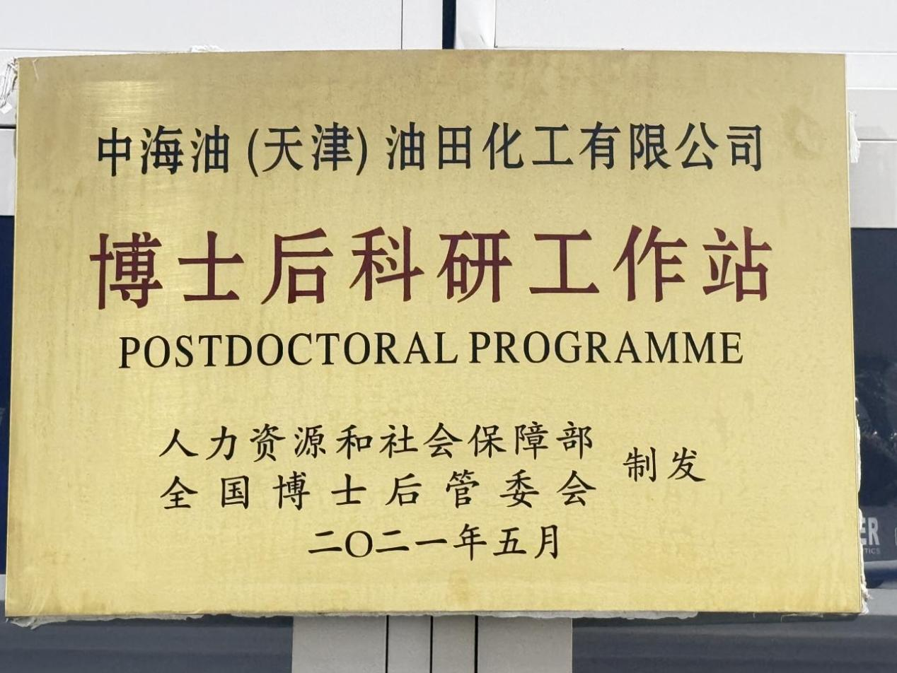
图1 中海油（天津）油田化工有限公司博士后科研工作站牌匾
二、中海油（天津）管道工程技术有限公司博士后科研工作站简介
中海油（天津）管道工程技术有限公司博士后科研工作站成立于2024年8月，旨在吸引、培养和储备高水平青年科技创新人才，促进管道领域基础前瞻与工程化应用研究深度融合，解决行业重大战略需求和产业发展中的“卡脖子”技术难题，提升企业的自主研发能力和核心竞争力。
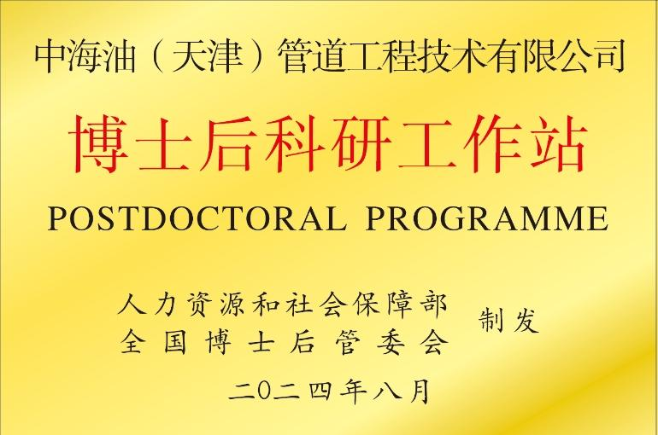
图2 中海油（天津）管道工程技术有限公司博士后科研工作站牌匾
三、中海油安全技术服务有限公司博士后科研工作站简介
中海油安全技术服务有限公司博士后科研工作站成立于2020年1月，聚焦石油化工领域安全技术创新，通过人工智能赋能风险隐患智能监测与多模态感知融合技术研发，构建海洋石油风险智慧识别与极早期预警体系，为中国海油安全生产保驾护航。
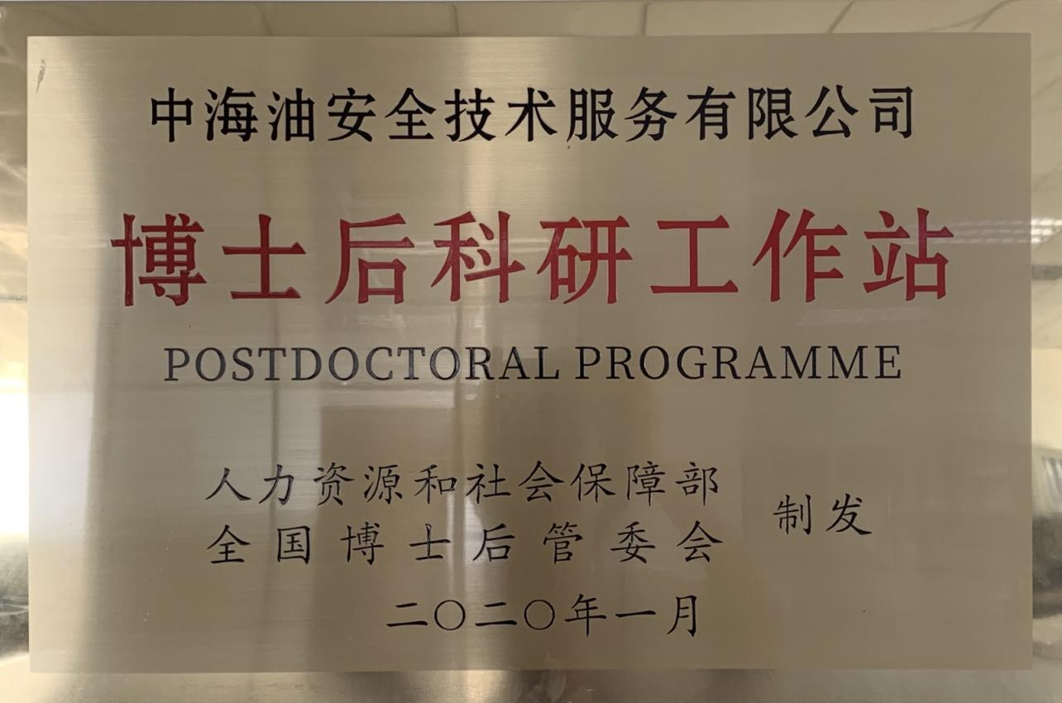
图3 中海油安全技术服务有限公司博士后科研工作站牌匾
四、中海石油环保服务（天津）有限公司博士后科研工作站简介
中海石油环保服务（天津）有限公司博士后科研工作站成立于2011年9月，立足安全和环保产业需求开展科研攻关，为中海油应对生产作业环保风险提供智力支持，同时培养高水平科研人才。
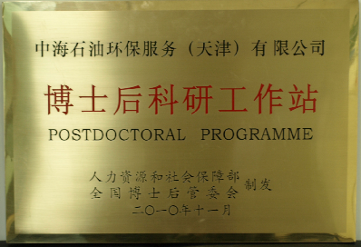
图4 中海石油环保服务（天津）有限公司博士后科研工作站牌匾
五、中海油天津化工研究设计院有限公司博士后科研工作站简介
中海油天津化工研究设计院有限公司博士后科研工作站成立于2003年12月，依托天津院在化工新材料、工业水处理等领域的科研实力和产业基础，旨在吸引和培养高层次创新型青年科技人才，推动关键核心技术攻关与应用深度融合，服务公司科技创新战略和国家能源化工行业发展。
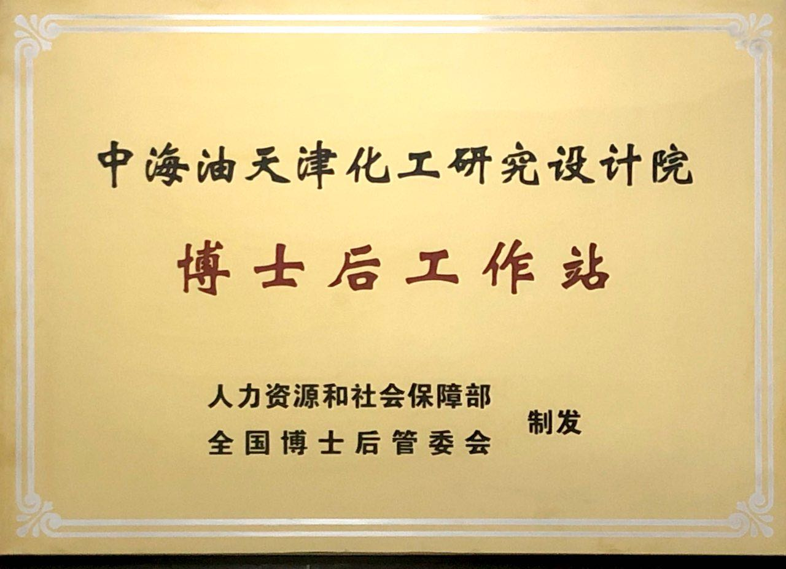
图5 中海油天津化工研究设计院有限公司博士后科研工作站牌匾
六、中海油常州涂料化工研究院博士后科研工作站简介
中海油常州涂料化工研究院博士后科研工作站成立于2015年9月，聚焦绿色涂料产品研发及工业腐蚀防护前沿课题开展研究，培育高层次人才，加速成果产业化。
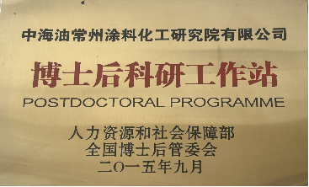
图6 中海油常州涂料化工研究院博士后科研工作站牌匾
七、中海油（山西）贵金属有限公司博士后科研工作站简介
中海油（山西）贵金属有限公司博士后科研工作站成立于2023年5月，聚焦精细化工催化剂、贵金属再生和综合利用，氢能制取与应用等业务，积极开拓绿色低碳、新能源、新材料的产业发展，致力于打造行业领先的专业贵金属公司。
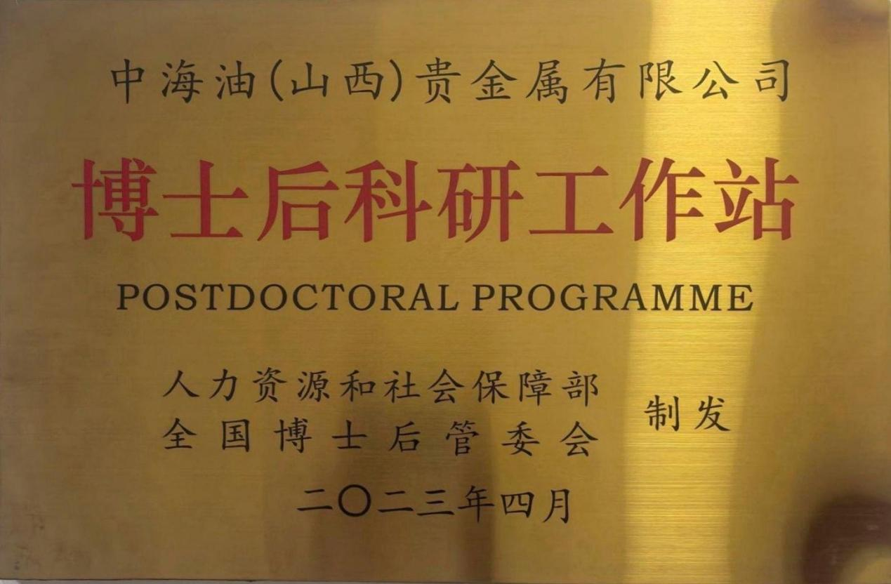
图7 中海油（山西）贵金属有限公司博士后科研工作站牌匾

